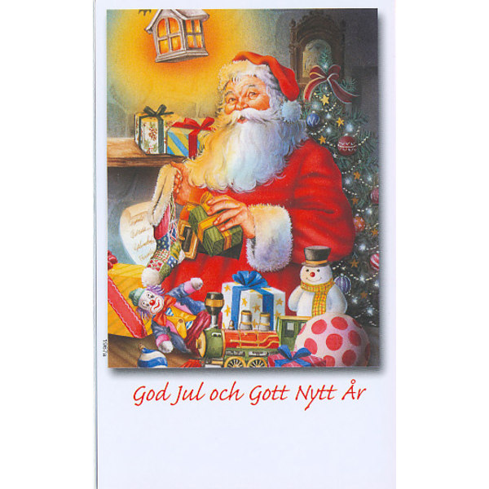
Falkenbergs och Hertings Rotary klubb, Julen 2021
Välkomna till en julinspirerande mingelafton med mat, dryck och musikinslag av Bosse W.
Denna kväll träffas vi i gamla Falkenhus, Holgersgatan 21, där numer Kålle Gunnarsson
huserar. Den 13 december med början klockan 18,00 serveras en välkomstdrink, därefter smak av
Julens läckerheter. Pris per person är 375:-. Vi har kraftfullt reducerade priser på öl, snaps och vin,
då vi själva kan hantera detta i denna lokal. Överskottet går till Rotary Doctors.
Så välkommen med respektive och bindande anmälan senast den 8 december till nedanstående.
Betalning sker på plats med swish eller cash.
Bo Weiland Peter Wolfhagen
070 558 82 75, bo.weiland@telia.com 070 824 66 35. peter@affarsbyran.com

